一、实验目的
1、分析模型特征重要性以及特征依赖性
2、利用贝叶斯优化寻找最优参数，并比较优化效果
二、实验材料
模型来源：氮浓度和氮利用效率模型
软件：Python
三、实验步骤
1、分别对氮浓度和氮利用效率模型绘制SHAP蜂群图，比较各特征的重要性及其对模型预测结果的贡献。
2、绘制并分析SHAP依赖图，评估特征及其交互作用对模型预测的影响。
3、采用贝叶斯优化搜索随机森林模型参数，并根据特征数量和样本规模设置合理的参数搜索范围。
参数 | 搜索下限 | 搜索上限 | 步长
n_estimators | 1000 | 3000 | 50
max_depth | 10 | 20 | 1
max_features | log2 | None | \
min_samples_split | 5 | 20 | 1
min_samples_leaf | 2 | 10 | 1

4、以5折交叉验证（cv5）决定系数R²的平均值作为评价指标，评估不同参数组合下模型的预测性能。
5、执行贝叶斯优化，绘制真实值与预测值散点图，对比分析氮浓度和氮利用效率在不同参数条件下的预测性能。
四、实验结果
1、特征重要性分析
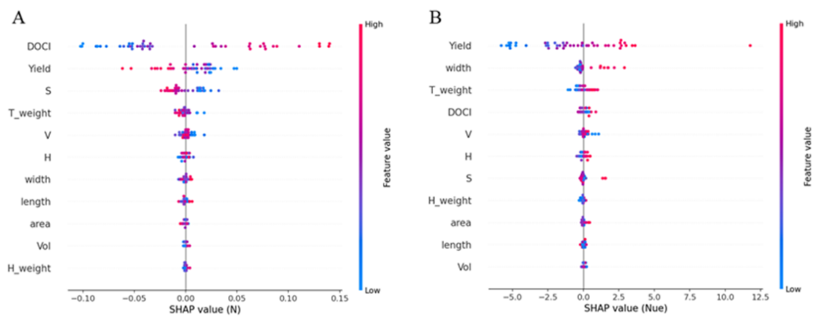

图1随机森林模型不同表型特征的SHAP重要性分析。A为籽粒氮浓度(N)预测模型的SHAP蜂群图，B为氮利用效率(NUE)预测模型的SHAP蜂群图。

图1A显示，在籽粒氮浓度预测模型中，DOCI的SHAP值最高，是影响模型的最主要特征，对籽粒氮浓度预测贡献最大。观察散点分布，高DOCI取值对应的SHAP值多为正，取值较低时则更多分布于负值区间，说明DOCI与氮浓度的预测成正相关；单株产量(Yield)也表现出较高的重要性，说明产量性状同样对籽粒氮浓度预测具有较大贡献。

图1B显示，在氮利用效率预测模型中，单株产量的SHAP值最高，是模型中最重要的特征。由散点颜色分布可见，单株产量取值较高时对应的SHAP值多位于正值区间，而较低数值则更多对应负SHAP值，表明高产量通常会得到较高氮利用效率的预测值。

氮浓度预测模型更依赖于颜色与单株产量特征，氮利用效率模型更加依赖产量和籽粒形态特征。因此颜色特征与单株产量是重要特征，而籽粒宽度、容重等指标的也对模型有一定贡献。
2、特征的SHAP依赖关系分析
图2 籽粒氮浓度与氮利用效率预测模型特征的SHAP依赖分析图

图2A显示，容重对籽粒氮浓度预测整体呈负向作用，即随着容重增加，其对应的 SHAP值总体呈下降趋势，表明容重越高，模型越倾向于预测较低的籽粒氮浓度。结合特征重要性分析结果可知，容重在籽粒氮浓度浓度模型中的贡献相对较小，因此大部分样本点的SHAP值分布在0附近。

图2B显示，DOCI对籽粒总氮浓度预测总体呈正向作用，即随着DOCI增大，模型预测的籽粒氮浓度整体上升。从颜色分层来看，在低DOCI区间（约0.40以下），样本多表现为高产量类型；而在较高DOCI区间（约0.44以上），样本则多表现为低产量类型，且这些样本对模型预测结果的影响更高；位于中间的样本（约0.40-0.44）中，高产与低产类型均有分布，其对模型预测的区分作用相对较弱。在氮浓度预测模型中，高产样本通常颜色较浅，对氮含量预测值表现为负向贡献,而低产量样本通常颜色较深，对氮含量预测值表现为正向贡献，这一结果与实际观察到的现象基本一致。

图 2C 显示，容重对氮利用效率预测总体呈正向作用，即随着容重升高，其对应的SHAP值整体增加，表明较高容重更有利于模型预测较高的氮利用效率。从颜色分层情况来看，大多数低产量样本位于高产量样本上方，但二者整体变化趋势仍较为接近，说明在氮利用效率预测模型中，容重与产量的交互作用同样存在，但整体影响程度较小，而在较高容重区间（约700-730g/L）内，样本分层现象更明显，反映了低产量但高容重的样本对氮利用效率预测具有更显著的作用。

图2D显示，DOCI低于0.43时，DOCI对氮利用效率预测主要表现为负向作用，即DOCI增大时，模型预测的氮利用效率趋于降低；从颜色分层来看，高产量样本（红色点）主要集中于较低DOCI区间，并对模型预测表现出较明显的正向贡献，说明颜色较浅且产量较高的样本更有利于模型预测较高的氮利用效率。DOCI高于0.43时，其对氮利用效率预测则转为正向作用，即随着DOCI增大，模型预测的氮利用效率值也随之升高。从颜色分层结果来看，低产量样本和中等产量样本主要分布在较高DOCI 区间，说明对于产量中低水平的品种而言，颜色越深，预测其拥有较高的氮利用效率。
3、使用贝叶斯优化寻找最优参数
优化收敛曲线(图3)可以看出，氮含量（N）模型和氮利用效率（NUE）模型性能在初期阶段波动较大，随着迭代次数增加，R²快速提升并逐渐趋于平稳，说明贝叶斯优化能够有效定位最优参数区域并实现收敛。
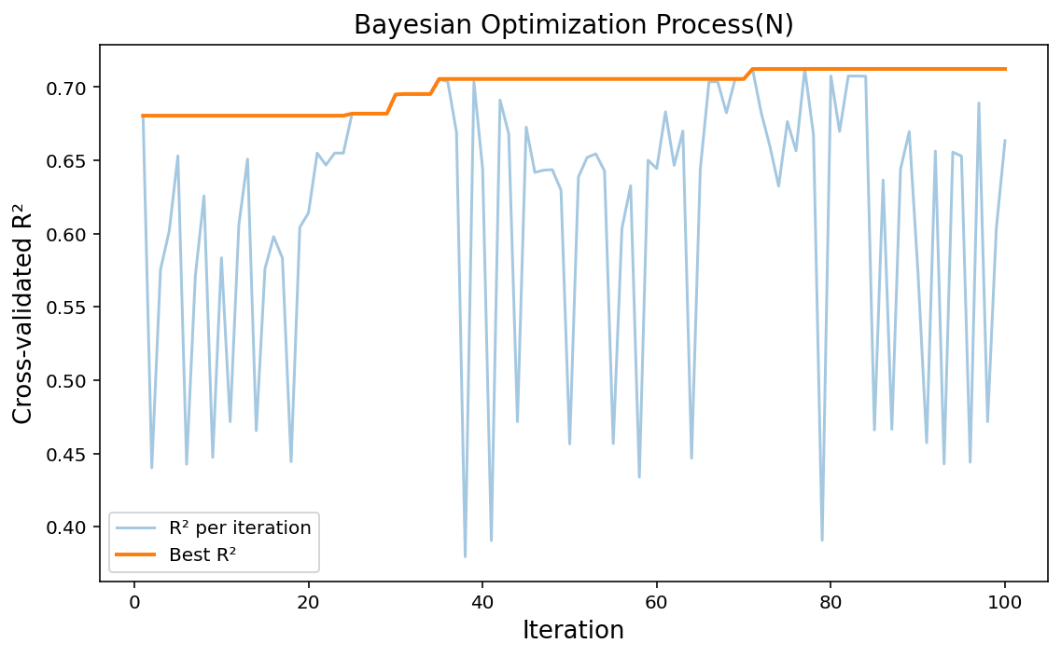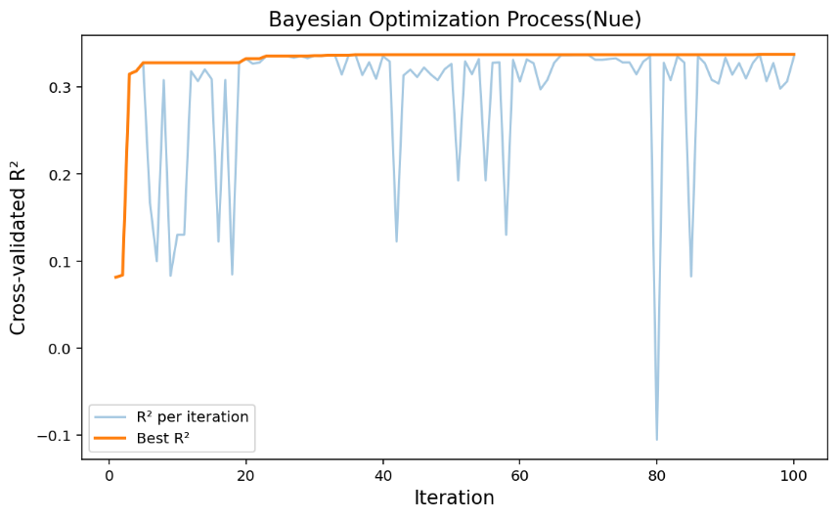
图3 迭代次数与模型拟合优度的收敛曲线
4、获得最优参数
在贝叶斯优化下，分别获得N模型与NUE模型的最优参数组合（表1）。与基础参数相比，优化参数在树的深度、特征选择方式及节点划分条件等方面进行了合理调整，从而提升了模型预测性能。
参数 | N | Nue
n_estimators | 1400 | 2300
max_depth | 11 | 11
max_features | log2 | log2
min_samples_split | 6 | 6
min_samples_leaf | 2 | 2
表1 N模型与NUE模型最优参数

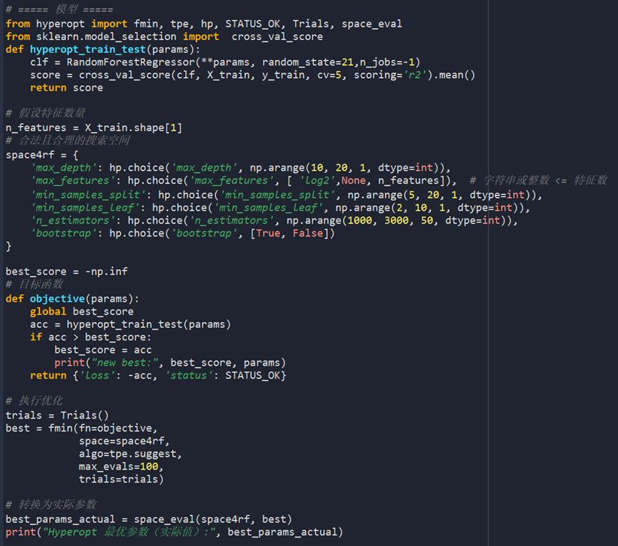
贝叶斯优化代码
5、比较基础参数和最优参数对模型性能影响
（1）N预测结果
基础参数模型测试集决定系数为R²=0.71，RMSE=0.048，经贝叶斯优化后，模型性能进一步提升，R²提高至0.80，RMSE降低至0.040。与基础参数模型相比，贝叶斯优化有效改善了随机森林参数，提高模型对氮浓度预测精度。
（2）Nue预测结果
基础参数条件下模型的预测能力相对较弱，测试集R²为0.44，RMSE为3.452，散点分布较为分散，表明模型对氮利用效率的预测能力有限。经贝叶斯优化后，模型性能有所改善，但提升程度不大，R²提高至0.46，RMSE降低至3.407，说明贝叶斯优化对模型有一定的提升。然而，与氮浓度模型相比，氮利用效率模型仅依赖现有特征和参数优化仍难提升精度，后续仍需结合更多与氮代谢和生理过程相关的指标进一步改进模型。
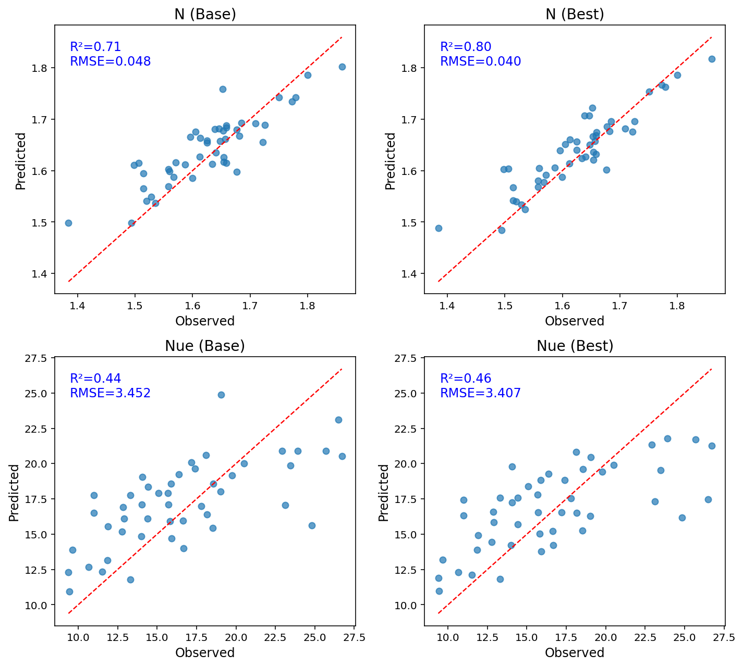
图4 基础参数与最优参数模型性能比较
实验感悟
氮利用效率特征依赖图有些反直觉，以前认为高产的品种氮利用效率高，产量较低的品种氮利用效率也低，但是根据图2D显示，在中低产的品种中，颜色越深的品种氮利用效率反而还会提高，比较之前氮浓度的模型，颜色越深，氮浓度含量越高，说明在中低产的品种中，也存在氮浓度和氮利用效率高的品种，对这些品种加以研究利用，可以找到更高的价值。
在模型初步优化阶段，曾尝试采用网格搜索对随机森林参数进行全面搜索。然而，由于每组参数均需进行交叉验证计算，计算复杂度极大，导致整体耗时长，计算效率低。在引入贝叶斯优化方法寻找最优参数后，能够在有限迭代次数内快速收敛，提升参数寻优效率。

